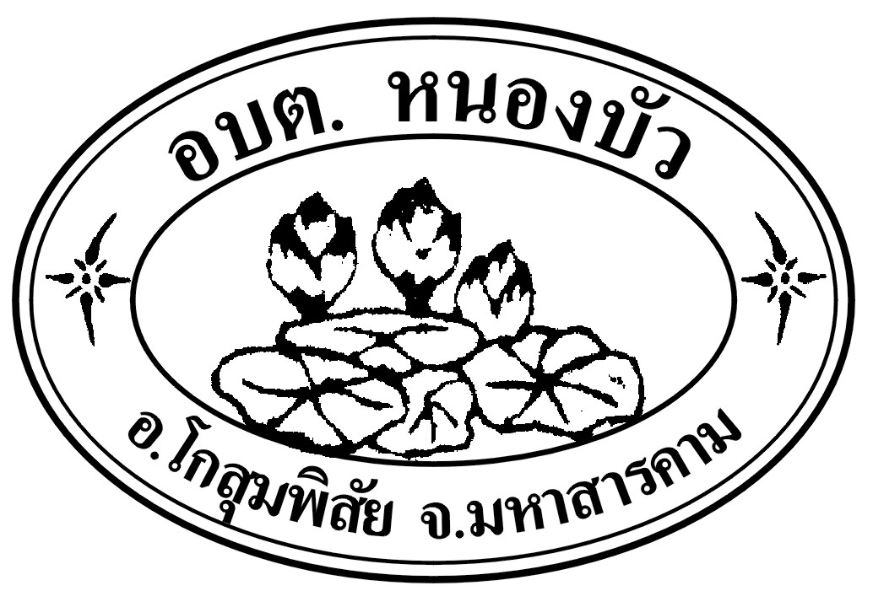

การจัดการองค์ความรู้ในองค์กร

(KM-Knowledge Manegment)
ประจำปีงบประมาณ พ.ศ. ๒๕๖๑

เรื่อง การแต่งกายเครื่องแบบข้าราชการส่วนท้องถิ่น

จัดทำโดย

คณะทำงานจัดการองค์ความรู้
องค์การบริหารส่วนตำบลตำบลหนองบัว
อำเภอโกสุมพิสัย จังหวัดมหาสารคาม

คำนำ

หนังสือเล่มนี้จัดทำขึ้นเพื่อ ให้ทุกท่านได้รับความรู้ ความเข้าใจเกี่ยวกับการแต่งกายเครื่องแบบราชการของข้าราชการองค์การบริหารส่วนจังหวัด พนักงานเทศบาล พนักงานเมืองพัทยา พนักงานส่วนตำบลที่ถูกต้อง และเมื่อได้เรียนรู้แล้วพึงนำไปปฏิบัติ เพื่อให้เกิดความภาคภูมิใจในตนเอง เกิดความน่าเชื่อถือต่อประชาชนผู้มาใช้บริการ ความสง่างามในตัวบุคคลผู้สวมใส่เครื่องแบบ ซึ่งผู้อื่นใดไม่มีสิทธิแต่งเครื่องแบบข้าราชการนี้ เพื่อจะให้ผู้อื่นเชื่อว่าตนเป็นเจ้าหน้าที่ส่วนท้องถิ่น โดยชอบด้วยกฎกระทรวง ฉบับที่ ๑๑ (พ.ศ. ๒๕๔๒) และ ฉบับที่ ๑๕ (พ.ศ. ๒๕๖๐) ออกตามความในพระราชบัญญัติเครื่องแบบเจ้าหน้าที่ส่วนท้องถิ่น พ.ศ. ๒๕๐๙ หากฝ่าฝืนต้องระวางโทษจำคุกไม่เกิน ๑ ปี หรือปรับไม่เกิน ๒,๐๐๐ บาท หรือทั้งจำทั้งปรับ หลังจากที่ทุกท่านได้อ่านหนังสือเล่มนี้แล้ว หวังว่าทุกท่านจะได้รับความรู้และแนวทางปฏิบัติที่ถูกต้องนำไปปฏิบัติใช้ได้อย่างสมกับคำว่าศักดิ์ศรีข้าราชการไทยกันนะคะ ทั้งนี้เพื่อเป็นการกระตุ้นให้น้องๆ ที่มีความใฝ่ฝันอยากเป็นข้าราชการได้มีแรงบันดาลใจพยายามสอบเข้าบรรจุเป็นข้าราชการต่อไป

สำนักปลัดองค์การบริหารส่วนตำบล

สารบัญ

๑. ความรู้เกี่ยวกับเครื่องแบบปฏิบัติราชการ (ชุดสีกากี) ๑
๒. ความรู้เกี่ยวกับเครื่องแบบพิธีการ (ชุดขาวข้าราชการ) ๒
๓. การประดับเครื่องหมายข้าราชการส่วนท้องถิ่น ๖
๔. ความรู้เกี่ยวกับแพรแถบเหรียญที่ระลึก (แพรแถบสี) ๗
๕. อินทรธนูเครื่องแบบปฏิบัติราชการ (สีกากี) และอินทรธนูเครื่องแบบพิธีการ (ปกติขาว) ๘
ของข้าราชการส่วนท้องถิ่น
๖. อินทรธนูเครื่องแบบปฏิบัติราชการ (สีกากี) และอินทรธนูเครื่องแบบพิธีการ ของลูกจ้างประจำ ๑๒
๗. อินทรธนูของของข้าราชการครูและบุคลากรทางการศึกษา ๑๓
๘. อินทรธนูสำหรับผู้บริหารท้องถิ่นและสมาชิกสภาท้องถิ่น ๑๔
๙. เครื่องหมายแสดงประเภทสำหรับผู้บริหารท้องถิ่นและสมาชิกสภาท้องถิ่น ๑๖

ความรู้เกี่ยวกับเครื่องแบบปฏิบัติราชการ (ชุดสีกากี)

ข้าราชการ พนักงานส่วนตำบลที่บรรจุใหม่และปฏิบัติงานอยู่ที่เดิมหรือผู้บริหารท้องถิ่นรวมถึงสมาชิกสภาท้องถิ่นรวมถึงสมาชิกสภาท้องถิ่นหลายท่านอาจเคยสงสัยว่าตนเองนั้นแต่งกายเครื่องแบบข้าราชการ ได้ถูกต้องหรือไม่นั้นเวลาที่เห็นข้าราชการฯ คนอื่นสวมใส่เครื่องแบบมาปฏิบัติราชการและในงานพิธีการมีการแต่งกายด้วยชุดขาวทั้งชุด หรือบางงานพิธีทำไมถึงแต่งเสื้อสีขาวกางเกงกระโปรงสีดำ ทำไมไม่ใส่สีขาวล้วนเพราะอะไร เดี๋ยวเราจะมีความรู้เรื่องนี้มาแลกเปลี่ยนกันให้เข้าใจเป็นแนวทางปฏิบัติเดียวกันนะคะว่าเครื่องแบบข้าราชการท้องถิ่นแต่ละชุดเค้ามีชื่อเรียกที่เป็นทางการว่าและการประดับอินทรธนู การติดแพรแถบ การติดสังกัด และป้ายชื่อตนประดับอย่างไรจึงเรียกว่าถูกต้องลองมาศึกษาเครื่องแบบเจ้าหน้าที่ท้องถิ่นซึ่งกฎกระทรวง ๑๑ ฉบับที่ (พ.ศ. ๒๕๔๒) ออกตามความในพระราชบัญญัติเครื่องแบบเจ้าหน้าที่ท้องถิ่น พ.ศ.๒๕๐๙ ได้ระบุไว้กันค่ะ

- เครื่องแบบปฏิบัติราชการ (ชุดสีกากี) มี ๒ ประเภท
๑.๑ เครื่องแบบสีกากีคอพับ (แขนยาว/แขนสั้น)
๑.๒ เครื่องแบบสีกากีคอแบะ

ตัวอย่างเครื่องแบบชุดสีกากีคอพับ (แขนยาว/แขนสั้น)

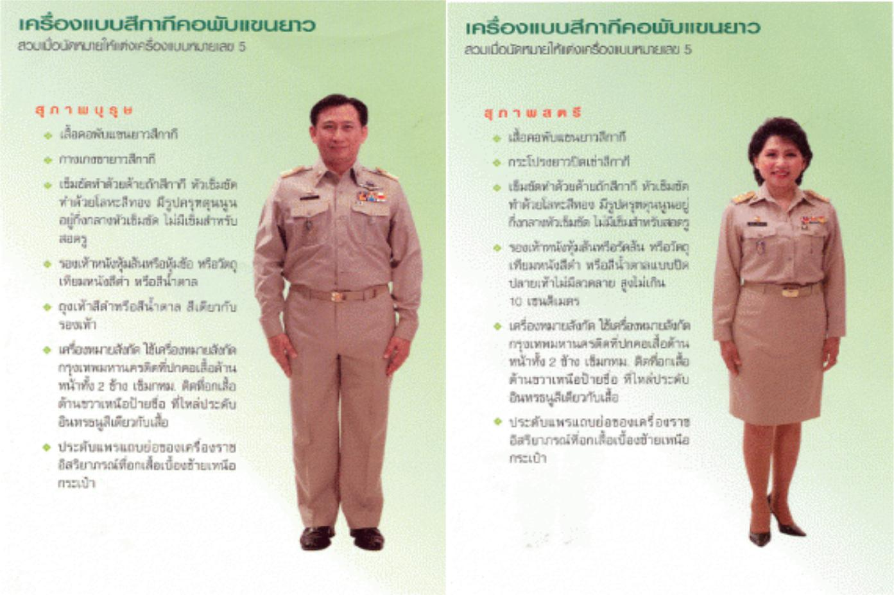

- ๒ -

ตัวอย่างเครื่องแบบชุดสีกากีคอแบะ
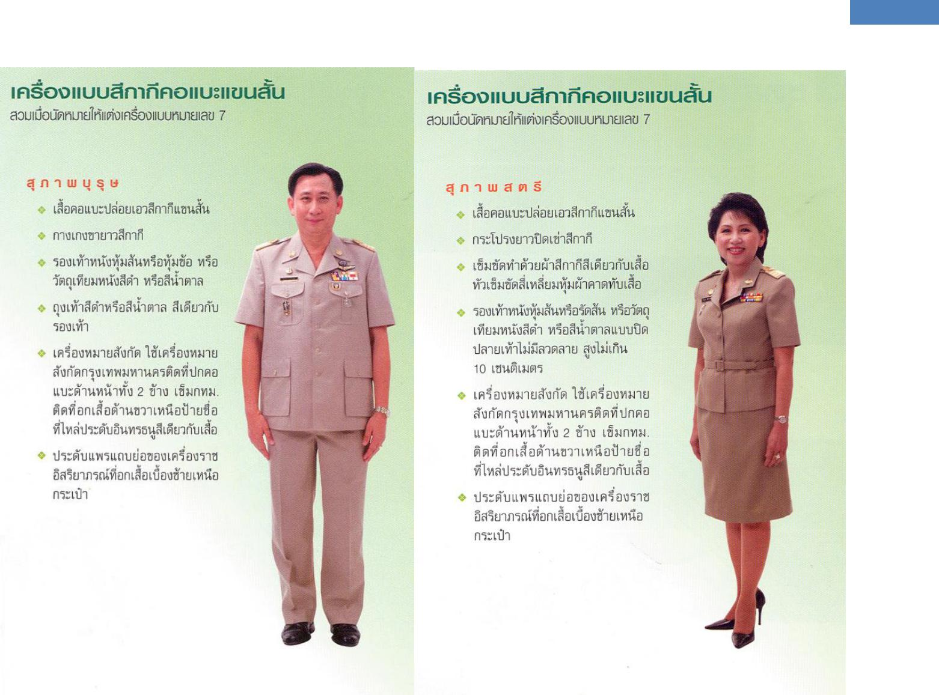

ความรู้เกี่ยวกับเครื่องแบบพิธีการ (ชุดขาวข้าราชการ)

- เครื่องแบบพิธีการมี ๕ ประเภท
๒.๑ เครื่องแบบปกติขาว
๒.๒ เครื่องแบบปกติกากีคอตั้ง
๒.๓ เครื่องแบบครึ่งยศ
๒.๔ เครื่องแบบเต็มยศ
๒.๕ เครื่องแบบสโมสร ในที่นี้...ขอพูดถึงเฉพาะเครื่องแบบที่พบเห็นกันบ่อยๆ นะคะ ดังนี้

 เครื่องแบบปกติขาว (กางเกงขาว+เสื้อขาว) ผู้ที่ได้รับพระราชทานเครื่องราชอิสริยาภรณ์ให้ประดับแพรแถบเครื่องราชอิสริยาภรณ์ที่อกเสื้อเหนือกระเป๋าบนซ้าย

ชาย ให้ใส่เสื้อแบบราชการสีขาวติดเครื่องหมายแสดงสังกัดที่ปกคอเสื้อด้านหน้าทั้งติดเครื่องหมายแสดงประเภทที่อกเสื้อด้านขวาใช้กระดุมโลหะสีทองตราครุฑพ่าห์ขนาดใหญ่ ๕ ดุมผู้ได้รับพระราชทานเครื่องราชอิสริยาภรณ์ให้ประดับแพรแถบเครื่องราชฯที่อกเสื้อเหนือกระเป๋าบนซ้าย

- ๓ -

หญิง ให้ใช้เสื้อนอกคอแบะสีขาวแบบคอแหลมหรือคอป้าน แขนยาวถึงข้อมือมีตะเข็บหลัง ๔ ตะเข็บติดเครื่องหมายแสดงสังกัดที่ปกคอเสื้อด้านหน้าทั้งสองข้าง ติดเครื่องหมายแสดงสังกัดที่ปกคอเสื้อด้านหน้าทั้งสองข้าง ติดเครื่องหมายแสดงประเภทที่อกเสื้อด้านขวาที่แนวสาบอกมีกระดุมโลหะสีทองตราครุฑพ่าห์ ขนาดเส้นผ่าศูนย์กลาง ๑.๕ เซนติเมตร ๓ ดุม สำหรับแบบเสื้อคอแหลม และดุม ๕ สำหรับแบบเสื้อคอป้านมีกระเป๋าล่างข้างล่ะ ๑ กระเป๋า เป็นกระเป๋าเจาะเฉียงเล็กน้อยไม่มีใบปกกระเป๋าและให้ใช้เสื้อคอพับแขนยาวสีขาวผูกผ้าผูกคอสีดำกลาสี ผู้ได้รับพระราชทานเครื่องราชอิสริยาภรณ์ให้ประดับแพรแถบอิสริยาภรณ์ที่อกเสื้อ ด้านซ้าย

ตัวอย่างเครื่องแบบปกติขาว

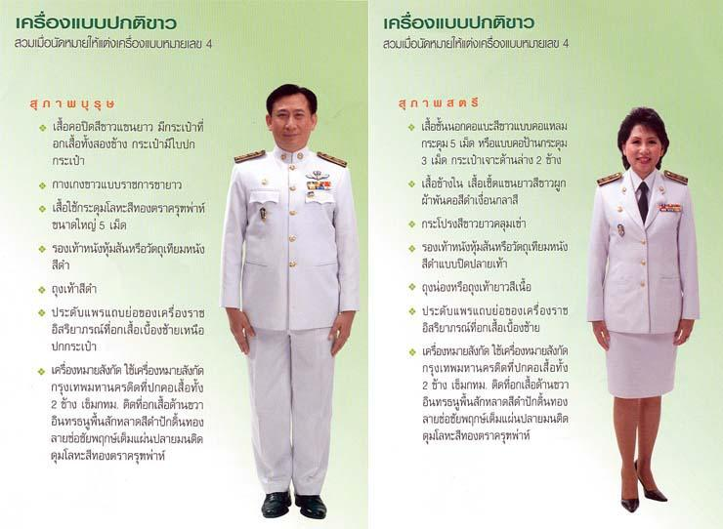

- ๔ -

 เครื่องแบบครึ่งยศ ปกติขาวครึ่งยศหรือ (กางเกงดำ–เสื้อขาว)+เครื่องราชฯ ลักษณะและส่วนประกอบเช่นเดียวกับเครื่องแบบปกติขาว เว้นแต่กางเกงหรือกระโปรงให้ใช้ผ้าสักหลาดหรือเสิร์จดำประดับเครื่องราชอิสรยาภรณ์

ตัวอย่างเครื่องแบบครึ่งยศ

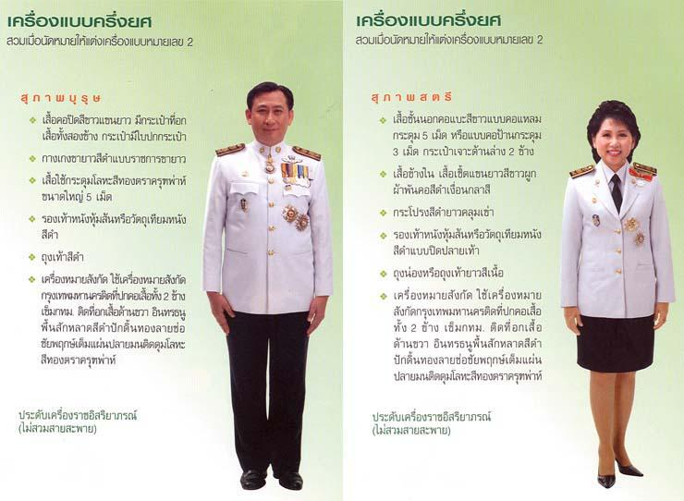

- ๕ -

 ปกติขาวเต็มยศ(กางเกงดำ-เสื้อขาว)+เครื่องราชฯสายสะพาย(ถ้ามี)นิยมแต่งในวันที่ ๕ ธันวาคมมหาราช ลักษณะและส่วนประกอบเช่นเดียวกับเครื่องแบบครึ่งยศ สวมสายสะพาย

ตัวอย่างเครื่องแบบเต็มยศ

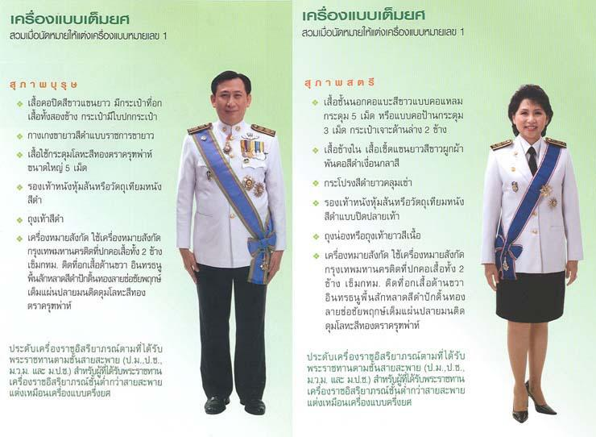

- ๖ -

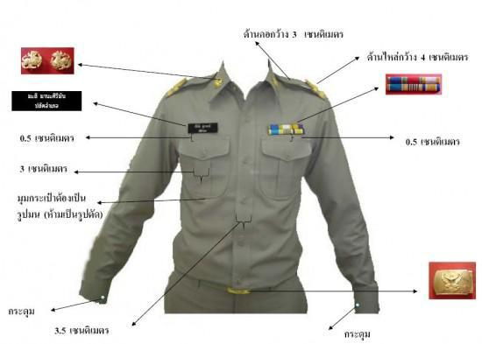
การประดับเครื่องหมายข้าราชการส่วนท้องถิ่น

จากภาพตามโมเดลข้างบนนี้ ภาพรวมการแต่งกายข้าราชการส่วนท้องถิ่นเป็นการประดับเครื่องหมายข้าราชการสำหรับข้าราชการใหม่ทุกท่านจะได้มองเห็นการแต่งกายที่ถูกต้องตามกฎกระทรวง ฉบับที่ ๑๑ (พ.ศ.๒๕๔๒) ออกตามความในพระราชบัญญัติเครื่องแบบเจ้าหน้าที่ส่วนท้องถิ่น พ.ศ.๒๕๐๙ ซึ่งโมเดลเป็นตัวอย่างเครื่องแบบข้าราชการกระทรวงมหาดไทยซึ่งในแต่ละกระทรวงจะมีความแตกต่างกันในส่วนของเครื่องหมายแสดงสังกัดนั้นเองสามารถอธิบายตามโมเดลได้ ดังนี้
 เสื้อ (ชาย – หญิง)
เสื้อสีกากีคอพับ แขนยาวมีกระเป๋าเย็บติดหน้าอกข้างละ ๑ กระเป๋ามีแถบอยู่ตรงกลางตามทางแนวดิ่งใบปกกระเป๋ารูปมนชายกลางแหลมตัวเสื้อผ่าอกตลอด ติดกระดุมตามแนวอกเสื้อ ๖ เม็ด(รวมกระดุมคอเม็ดบนสุด)ไม่มีจบด้านหลัง
 กางเกง และกระโปรง
- กางเกงสีกากีขายาวขาตรงไม่มีลวดลายไม่พับปลายขาประเป๋าข้างตรงมีซิปด้านหน้าหรือด้านข้างมีจีบหน้า หรือ ไม่มีก็ได้
- กระโปรงสีกากียาวปิดเข่าปลายปลายบานเล็กน้อยห้ามปลายบานเป็นสุ่มหรือตัดปลายยาวครึ่งมีตะเข็บหน้า ๒ ตะเข็บ ตะเข็บหรือไม่มีก็ได้แต่ไม่มีจีบรอบ
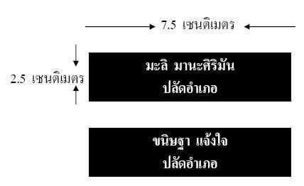
หมายเหตุ: การแต่งกายชุดสีกากี เป็นการแต่งกายของข้าราชการตามระเบียบสำนักนายกรัฐมนตรีเป็นระเบียบคนละฉบับ ชุดปกติขาวไม่ใช้ข้าราชการก็แต่งได้
 ป้ายชื่อ

- ๗ -

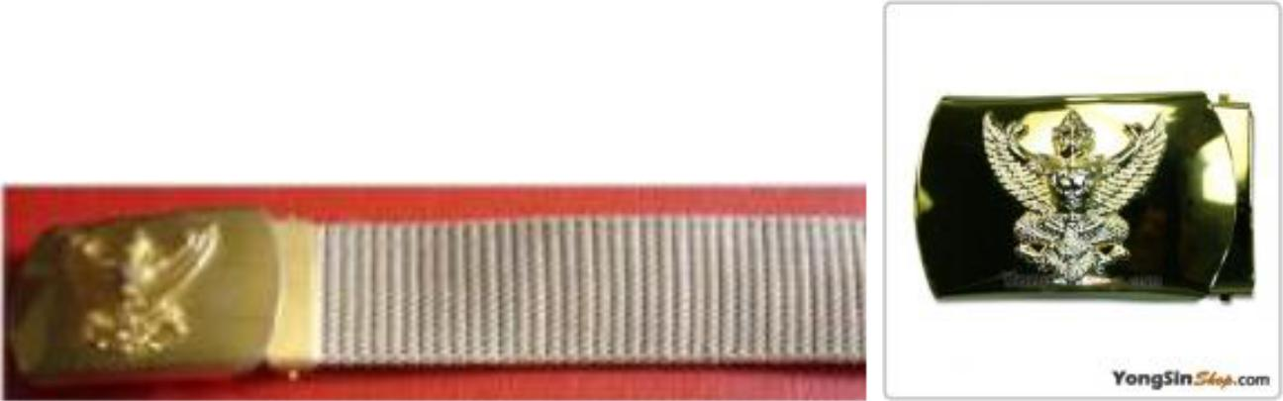
ป้ายชื่อพื้นที่ดำ แสดงชื่อตัว ไม่มีคำนำหน้าและชื่อตำแหน่งชื่อสกุล ไม่มีสัญลักษณ์และ ขอบขาวติดที่หน้าอกเสื้อเหนือกระเป๋าด้านขวาประมาณ ๐.๕ เซนติเมตร

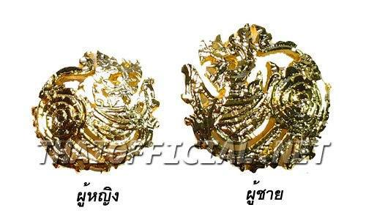
เข็มขัด ทำด้วยโลหะสีทอง เป็นสี่เหลี่ยมผืนผ้าทางนอน ๓.๕ เซนติเมตร กว้างยาว ๕ เซนติเมตร มีครุฑอยู่ตรงกลางหัวเข็มขัด ขณะคาดเข็มขัดปล่อยชายยาวปลายเข็มขัด ควรโผล่เฉพาะส่วนที่หุ้มด้วยโลหะเท่านั้นหรือไม่ก็สอดซ่อนปลายไว้
 เครื่องหมายแสดงสังกัด

เครื่องหมายแสดงสังกัดจะมีความแตกต่างกันในแต่ละกระทรวงในส่วนของ มหาดไทยจะมีลักษณะทำด้วยโลหะโปร่งสีทอง เป็นรูปตราราชสีห์(ห้ามเคลือบพลาสติก)ติดบริเวณคอเสื้อทั้งสองหันหน้าเข้าหากันติดกลางปกเสื้อ
 รองเท้า
ชาย เป็นรองเท้าหุ้มส้น หรือหุ้มข้อ ทำด้วยหนัง หรือวัสดุเทียมหนังสีดำสีน้ำตาล ไม่มีลวดลายถุงเท้าสีเดียวกับรองเท้า
หญิง เป็นรองเท้าหุ้มส้นปิดปลายเท้า หรือรัดส้นปิดปลายเท้าทำด้วยหนังหรือวัสดุเทียมหนังสีดำ หรือสีน้ำตาลไม่มีลวดลาย ส้นสูงไม่เกิน ๑๐ เซนติเมตร ถุงเท้ายาวสีเนื้อ

ความรู้เกี่ยวกับแพรแถบเหรียญที่ระลึก(แพรแถบสี)

 แพรแถบ
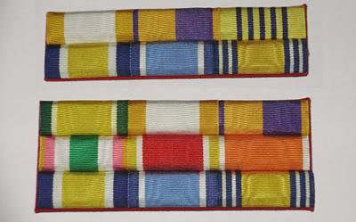

- ๘ -

หลายคนคงเคยสงสัยเวลาที่เห็นเครื่องแบบข้าราชการพลเรือนหรือข้าราชการส่วนท้องถิ่น บริเวณด้านซ้ายจะมีแถบสีลักษณะแตกต่างกันแล้วมีความหมายอย่างไร ติดไปเพื่ออะไร ติดเพื่อความสวยงามหรือเปล่าหรือว่าเป็นเครื่องแสดงวิทยฐานะจากนี้ไปคงจะได้เข้าใจเพื่อนๆกันมากขึ้นค่ะ

แถบ สีนั้นเรียกว่า “แพรแถบย่อ” ซึ่งจะกี่ชั้น ชั้นละกี่เหรียญก็ตามแต่ซึ่งโดยทั่วไปจะมี ชั้นละ ๓ เหรียญ แพรแถบ ทำด้วยทำด้วยผ้าแพรแถบ ไม่มีพลาสติกหุ้มติดที่หน้าอกเหนือกระเป๋า ประมาณ ๐.๕ เซนติเมตร ในตอนต้นนี้จะกล่าวถึงแพรแถบย่อเหรียญที่ระลึกก่อนเพราะถือเป็นแบบอย่างขั้นต้นที่สามารถประดับได้เหรียญที่ระลึกประดับแพรแถบนั้นพระบาทสมเด็จพระเจ้าอยู่หัวทรงโปรดเกล้าฯให้กรมธนารักษ์จัดสร้างขึ้นเพื่อเป็นที่ระลึกเนื่องในวโรกาสต่างๆจะใช้ประดับชุดปกติขาวในงานพิธีการหรือชุดปฏิบัติงาน

อินทรธนูเครื่องแบบปฏิบัติราชการ (สีกากี) ของข้าราชการท้องถิ่น และอินทรธนูของเครื่องแบบพิธีการ (ปกติขาว)

เครื่องแบบปฏิบัติราชการของพนักงานส่วนท้องถิ่นมีลักษณะและส่วนประกอบเช่นเดียวกับเครื่องแบบปฏิบัติราชการของสมาชิกสภาท้องถิ่นและผู้บริหารท้องถิ่น เว้นแต่อินทรธนูให้ใช้อินทรธนูอ่อนมีลาย ดังต่อไปนี้
พนักงานส่วนท้องถิ่น ตำแหน่งประเภทวิชาการ ระดับเชี่ยวชาญ ตำแหน่งประเภทอำนวยการท้องถิ่น
ระดับสูง และตำแหน่งประเภทบริหารท้องถิ่น ระดับสูง มีแถบกว้าง ๓ เซนติเมตร ติดทางต้นอินทรธนู ๑ แถบ และแถบกว้าง ๑ เซนติเมตร ติดเรียงต่อไปอีก ๑ แถบ แถบแรกห่างจากต้นอินทรธนู ๕ มิลลิเมตร และแถบต่อไปเว้นระยะห่างกัน ๕ มิลลิเมตร แถบบนขมวดเป็นวงกลมขนาดวัดเส้นผ่าศูนย์กลางวงใน ๑ เซนติเมตร และบนกึ่งกลางแถบกว้าง ๓ เซนติเมตร ให้ติดตราครุฑพ่าห์ทำด้วยโลหะสีทองสูง ๒.๕ เซนติเมตร

พนักงานส่วนท้องถิ่น ตำแหน่งประเภททั่วไป ระดับอาวุโส ตำแหน่งประเภทวิชาการ ระดับชำนาญการและระดับชำนาญการพิเศษ ตำแหน่งประเภทอำนวยการท้องถิ่น ระดับต้นและระดับกลาง ตำแหน่งประเภทบริหารท้องถิ่น ระดับต้นและระดับกลาง มีแถบกว้าง ๓ เซนติเมตร ติดทางต้นอินทรธนู ๑ แถบและแถบกว้าง ๑ เซนติเมตร ติดเรียงต่อไปอีก ๑ แถบ แถบแรกห่างจากต้นอินทรธนู ๕ มิลลิเมตร และแถบต่อไปเว้นระยะห่างกัน 5 มิลลิเมตร แถบบนขมวดเป็นวงกลม ขนาดวัดเส้นผ่าศูนย์กลางวงใน ๑ เซนติเมตร

พนักงานส่วนท้องถิ่น ตำแหน่งประเภททั่วไป ระดับชำนาญงาน และตำแหน่งประเภทวิชาการ ระดับปฏิบัติการ มีแถบกว้าง ๑ เซนติเมตร ๓ แถบ แถบแรกห่างจากต้นอินทรธนู ๕ มิลลิเมตร และแถบต่อไปเว้นระยะห่างกัน ๕ มิลลิเมตร แถบบนขมวดเป็นวงกลมขนาดวัดเส้นผ่าศูนย์กลางวงใน ๑ เซนติเมตร

พนักงานส่วนท้องถิ่น ตำแหน่งประเภททั่วไป ระดับปฏิบัติงาน มีแถบกว้าง ๑ เซนติเมตร ๒ แถบ แถบแรกห่างจากต้นอินทรธนู 5 มิลลิเมตร และแถบต่อไปเว้นระยะห่างกัน 5 มิลลิเมตร แถบบนขมวดเป็นวงกลม ขนาดวัดเส้นผ่าศูนย์กลางวงใน ๑ เซนติเมตร

พนักงานส่วนท้องถิ่น ประเภทพนักงานครูและบุคลากรทางการศึกษาสายงานบริหารสถานศึกษา
สายงานนิเทศการศึกษา และสายงานการสอน ให้ใช้อินทรธนูและเครื่องหมายตำแหน่งบนอินทรธนูตามประกาศสำนักนายกรัฐมนตรี เรื่อง การกำหนดให้ใช้เครื่องหมายตำแหน่งของข้าราชการครูและบุคลากรทางการศึกษา โดยอนุโลม

ทั้งนี้ อินทรธนูและเครื่องหมายตำแหน่งบนอินทรธนูให้เป็นไปตามภาพเครื่องหมายอินทรธนู
ท้ายกฎกระทรวงนี้

- ๙ -

เครื่องแบบพิธีการของพนักงานส่วนท้องถิ่นมีลักษณะและส่วนประกอบเช่นเดียวกับเครื่องแบบพิธีการของสมาชิกสภาท้องถิ่นและผู้บริหารท้องถิ่น เว้นแต่อินทรธนูให้ใช้อินทรธนูแข็งกว้าง ๔ เซนติเมตร ยาวตามความยาวของบ่าพื้นสักหลาดสีดำ ติดทับเสื้อเหนือบ่าทั้งสองข้างจากไหล่ไปคอ ด้านคอปลายมนติดดุมโลหะสีทองตราครุฑพ่าห์ขนาดเล็ก อินทรธนูมีลาย ดังนี้

พนักงานส่วนท้องถิ่น ตำแหน่งประเภทวิชาการ ระดับเชี่ยวชาญ ตำแหน่งประเภทอำนวยการท้องถิ่น ระดับสูง และตำแหน่งประเภทบริหารท้องถิ่น ระดับสูง มีแถบสีทองกว้าง ๕ มิลลิเมตร เป็นขอบและปักดิ้นสีทองลายช่อชัยพฤกษ์ยาวตลอดส่วนกลางของอินทรธนู และให้มีแถบสีทองกว้าง ๕ มิลลิเมตร ปิดที่ฐานด้านล่างของอินทรธนู

พนักงานส่วนท้องถิ่น ตำแหน่งประเภททั่วไป ระดับอาวุโส ตำแหน่งประเภทวิชาการระดับชำนาญการและระดับชำนาญการพิเศษ ตำแหน่งประเภทอำนวยการท้องถิ่น ระดับต้นและระดับกลางและตำแหน่งประเภทบริหารท้องถิ่น ระดับต้นและระดับกลาง มีแถบสีทองกว้าง ๕ มิลลิเมตร เป็นขอบและปักดิ้นสีทองลายช่อชัยพฤกษ์ยาวตลอดส่วนกลางของอินทรธนู

พนักงานส่วนท้องถิ่น ตำแหน่งประเภททั่วไป ระดับชำนาญงาน และตำแหน่งประเภทวิชาการ ระดับปฏิบัติการ มีแถบสีทองกว้าง ๑ เซนติเมตร เป็นขอบ และปักดิ้นสีทองลายช่อชัยพฤกษ์มีดอก ๓ ดอก เรียงตามส่วนยาวของอินทรธนูไม่เกิน ๓ ใน ๔ ส่วนของอินทรธนู

พนักงานส่วนท้องถิ่น ตำแหน่งประเภททั่วไป ระดับปฏิบัติงาน มีแถบสีทองกว้าง ๑ เซนติเมตรเป็นขอบ และปักดิ้นสีทองลายช่อชัยพฤกษ์มีดอก ๒ ดอก เรียงตามส่วนยาวของอินทรธนู ไม่เกินครึ่งหนึ่งของอินทรธนู

พนักงานส่วนท้องถิ่น ประเภทพนักงานครูและบุคลากรทางการศึกษาสายงานบริหารสถานศึกษา
สายงานนิเทศการศึกษา และสายงานการสอน ให้ใช้อินทรธนูและเครื่องหมายตำแหน่งบนอินทรธนูตามประกาศสำนักนายกรัฐมนตรี เรื่อง การกำหนดให้ใช้เครื่องหมายตำแหน่งของข้าราชการครูและบุคลากรทางการศึกษา โดยอนุโลม

ทั้งนี้ อินทรธนูและเครื่องหมายตำแหน่งบนอินทรธนูให้เป็นไปตามภาพเครื่องหมายอินทรธนู
ท้ายกฎกระทรวงนี้

- ๑๐ -

ภาพเครื่องหมายอินทรธนูท้ายกฎกระทรวง ฉบับที่ ๑๑ (พ.ศ. ๒๕๔๒)
ออกตามความในพระราชบัญญัติเครื่องแบบเจ้าหน้าที่ส่วนท้องถิ่น พ.ศ. ๒๕๐๙

๑. เครื่องหมายอินทรธนูประกอบเครื่องแบบพนักงานส่วนท้องถิ่น

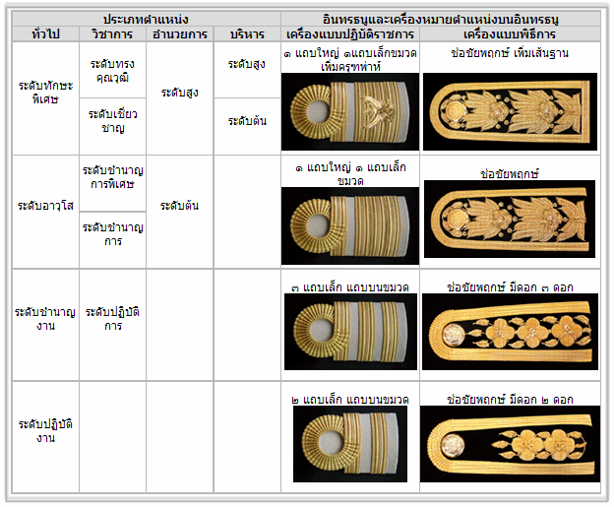

- ๑๑ -

อินทรธนูเครื่องแบบปฏิบัติราชการ (สีกากี) และอินทรธนูของเครื่องแบบพิธีการ (ปกติขาว) ของลูกจ้างประจำ

เครื่องแบบปฏิบัติงานของลูกจ้างประจำมีลักษณะและส่วนประกอบเช่นเดียวกับเครื่องแบบสีกากี
คอพับของสมาชิกสภาท้องถิ่นและผู้บริหารท้องถิ่น เว้นแต่อินทรธนู ให้ใช้อินทรธนูอ่อนสีเหลืองหรือสีทอง อินทรธนู
มีลาย ดังต่อไปนี้

ลูกจ้างประจำที่ได้รับค่าจ้างตั้งแต่ ๑๖,๑๙๐ บาท ขึ้นไป มีแถบกว้าง ๑ เซนติเมตร ๓ แถบ แถบแรกห่างจากต้นอินทรธนู ๕ มิลลิเมตร และแถบต่อไปเว้นระยะห่างกัน ๕ มิลลิเมตร และมีวงกลมขนาดวัดเส้นผ่า
ศูนย์กลางวงใน ๑ เซนติเมตร อยู่เหนือแถบบน

ลูกจ้างประจำที่ได้รับค่าจ้างตั้งแต่ ๗,๑๔๐ บาท แต่ไม่ถึง ๑๖,๑๙๐ บาท มีแถบกว้าง ๑ เซนติเมตร
๒ แถบ แถบแรกห่างจากต้นอินทรธนู ๕ มิลลิเมตร และแถบต่อไปเว้นระยะห่างกัน ๕ มิลลิเมตร และมีวงกลมขนาดวัดเส้นผ่าศูนย์กลางวงใน ๑ เซนติเมตร อยู่เหนือแถบบน

ลูกจ้างประจำที่ได้รับค่าจ้างตั้งแต่ ๔,๘๗๐ บาท แต่ไม่ถึง ๗,๑๔๐ บาท มีแถบกว้าง ๑ เซนติเมตร ๑ แถบ ห่างจากต้นอินทรธนู ๕ มิลลิเมตร และมีวงกลมขนาดวัดเส้นผ่าศูนย์กลางวงใน ๑ เซนติเมตร อยู่เหนือแถบบน

ทั้งนี้ อินทรธนูและเครื่องหมายตำแหน่งบนอินทรธนูให้เป็นไปตามภาพเครื่องหมายอินทรธนู
ท้ายกฎกระทรวงนี้

เครื่องแบบปกติขาว มีลักษณะและส่วนประกอบเช่นเดียวกับเครื่องแบบปกติขาวของสมาชิกสภาท้องถิ่นและผู้บริหารท้องถิ่น เว้นแต่อินทรธนูให้ใช้อินทรธนูแข็งกว้าง ๔ เซนติเมตร ยาวตามความยาวของบ่า
พื้นสักหลาดสีดำ มีแถบสีทองกว้าง ๑ เซนติเมตร เป็นขอบและปักดิ้นสีทองลายดอกประจำยามและใบเทศ ติดทับเสื้อเหนือบ่าทั้งสองข้างจากไหล่ไปคอ ด้านคอปลายมน ติดดุมโลหะสีทองตราครุฑพ่าห์ขนาดเล็ก อินทรธนูมีลาย ดังต่อไปนี้

ลูกจ้างประจำที่ได้รับค่าจ้างตั้งแต่ ๑๖,๑๙๐ บาท ขึ้นไป มีลายดอกประจำยามและใบเทศ ๓ ช่อ

ลูกจ้างประจำที่ได้รับค่าจ้างตั้งแต่ ๗,๑๔๐ บาท แต่ไม่ถึง ๑๖,๑๙๐ บาท มีลายดอกประจำยามและใบเทศ ๒ ช่อ

ลูกจ้างประจำที่ได้รับค่าจ้างตั้งแต่ ๔,๘๗๐ บาท แต่ไม่ถึง ๗,๑๔๐ บาท มีลายดอกประจำยาม และ
ใบเทศ ๑ ช่อ

เครื่องแบบครึ่งยศ มีลักษณะและส่วนประกอบเช่นเดียวกับเครื่องแบบปกติขาวของลูกจ้างประจำ เว้นแต่กางเกงหรือกระโปรงให้ใช้ผ้าสีดำ ประดับเครื่องราชอิสริยาภรณ์

เครื่องแบบเต็มยศ มีลักษณะและส่วนประกอบเช่นเดียวกับเครื่องแบบครึ่งยศของลูกจ้างประจำ
สวมสายสะพาย

ทั้งนี้ อินทรธนูและเครื่องหมายตำแหน่งบนอินทรธนูให้เป็นไปตามภาพเครื่องหมายอินทรธนู
ท้ายกฎกระทรวงนี้

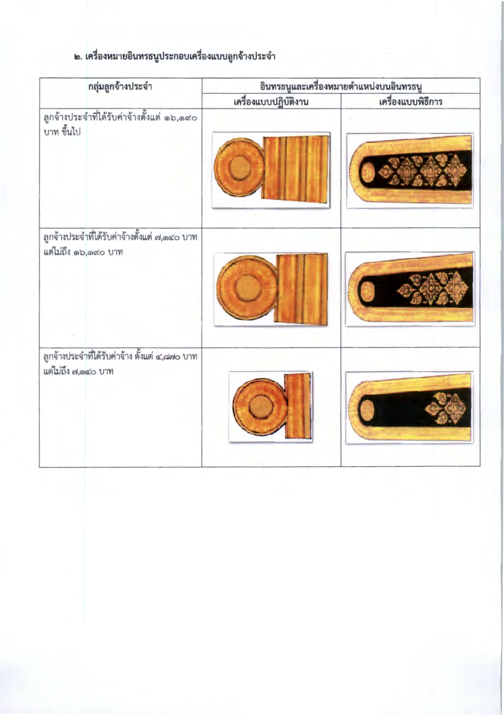
- ๑๒ -

- ๑๓ -

อินทรธนูและเครื่องหมายตำแหน่งบนอินทรธนูเมื่อแต่งเครื่องแบบราชการของข้าราชการครูและบุคลากรทางการศึกษาตำแหน่งที่มีใบอนุญาตประกอบวิชาชีพ จึงสรุปได้ดังนี้
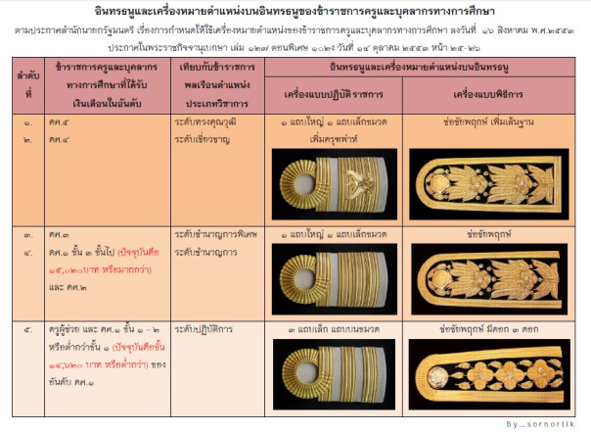

สำหรับข้าราชการครูและบุคลากรทางการศึกษาตามมาตรา ๓๘ ค.(๒) นั้น ใช้อินทรธนูและเครื่องหมายตำแหน่งบนอินทรธนูเมื่อแต่งเครื่องแบบราชการเหมือนกับข้าราชการพลเรือนสามัญเพราะกำหนดตำแหน่งแบบเดียวกับข้าราชการพลเรือนสามัญทุกประการ

- ๑๔ -

อินทรธนูสำหรับผู้บริหารท้องถิ่นและสมาชิกสภาท้องถิ่น

สำหรับการแต่งกายของผู้บริหารท้องถิ่นและสมาชิกสภาท้องถิ่นจะมีลักษณะการแต่งกายเหมือนกับข้าราชการ พนักงานส่วนท้องถิ่น เพียงแต่จะแตกต่างกันที่อินทรธนูสำหรับเครื่องแบบผู้บริหารท้องถิ่นและสมาชิกท้องถิ่นเท่านั้น ตามโมเดลต่อไปนี้

ผู้บริหารท้องถิ่น
เครื่องแบบปฏิบัติราชการ (สีกากี) เครื่องแบบพิธีการ (ปกติขาว)
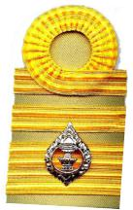
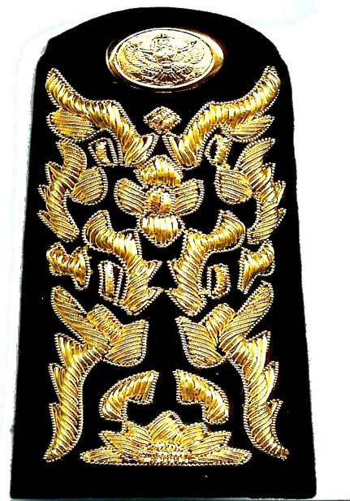

ผู้ช่วยผู้บริหารท้องถิ่น
เครื่องแบบปฏิบัติราชการ (สีกากี) เครื่องแบบพิธีการ (ปกติขาว)
- รองนายก
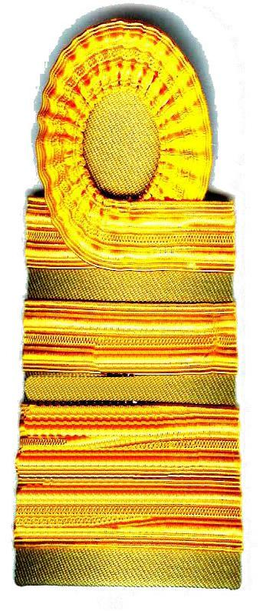
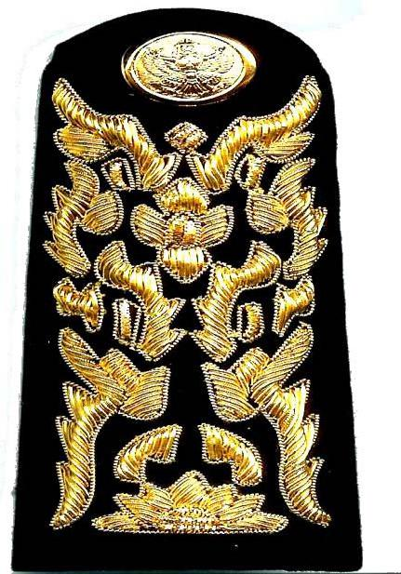
- เลขานุการนายก
- ที่ปรึกษานายก

- ๑๕ -

สมาชิกสภาท้องถิ่น
เครื่องแบบปฏิบัติราชการ (สีกากี) เครื่องแบบพิธีการ (ปกติขาว)
- เทศบาล
- อบต.
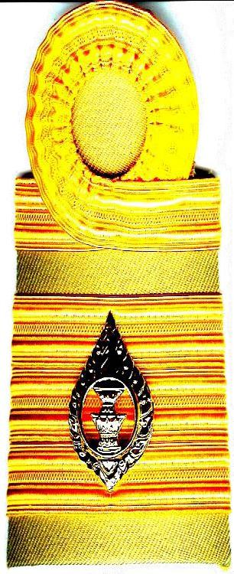
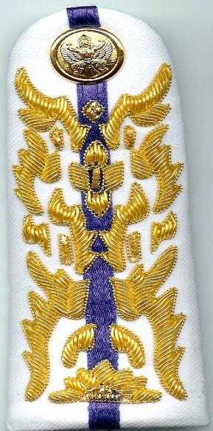
- เมืองพัทยา

ผู้ช่วยประธานสภาท้องถิ่น
เครื่องแบบปฏิบัติราชการ (สีกากี) เครื่องแบบพิธีการ (ปกติขาว)
- เลขานุการประธานสภาเมืองพัทยา
- ผู้ช่วยเลานุการประธานสภาเมืองพัทยา

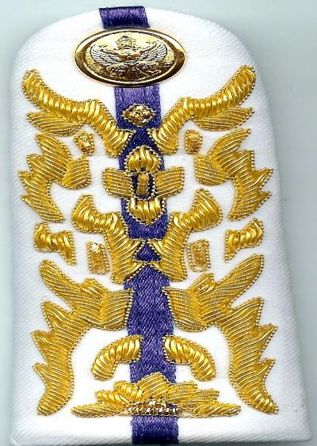
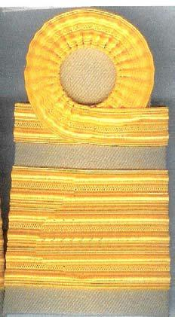

- ๑๖ -

เครื่องหมายแสดงประเภทสำหรับผู้บริหารท้องถิ่นและสมาชิกสภาท้องถิ่น
(สำหรับติดชุดเครื่องแบบปฏิบัติราชการ (สีกากี) เหนือกระเป๋าเสื้อด้านขวา)

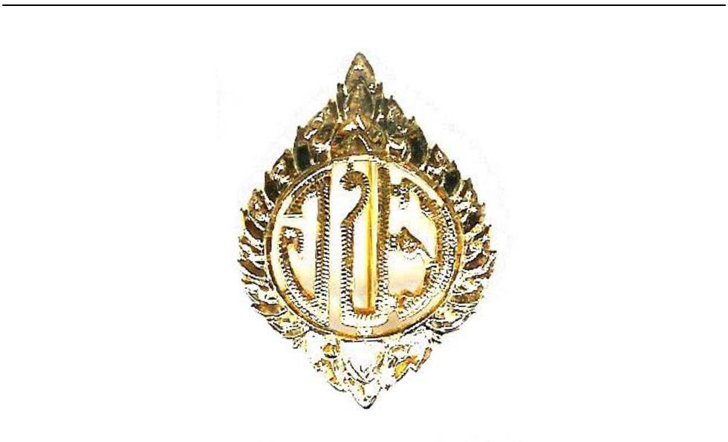

องค์การบริหารส่วนจังหวัด

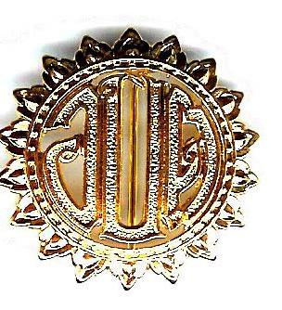



องค์การบริหารส่วนตำบล เทศบาล

